云南晟豪能源科技有限公司

前言
重点用能单位能耗在线监测系统是一套以节能降耗为核心目的的能源在线监测与分析管理系统，采用“国家平台十省级平台十重点用能单位接入端系统”为架构，在重点用能单位建立企业完整的能耗在线监测系统，用于采集企业各类型能源进行分类监测，如：电、水、气、煤、油等，并将监测数据上传至政府能耗在线监测平台，再由省级平台上传至国家平台的能源监管系统。
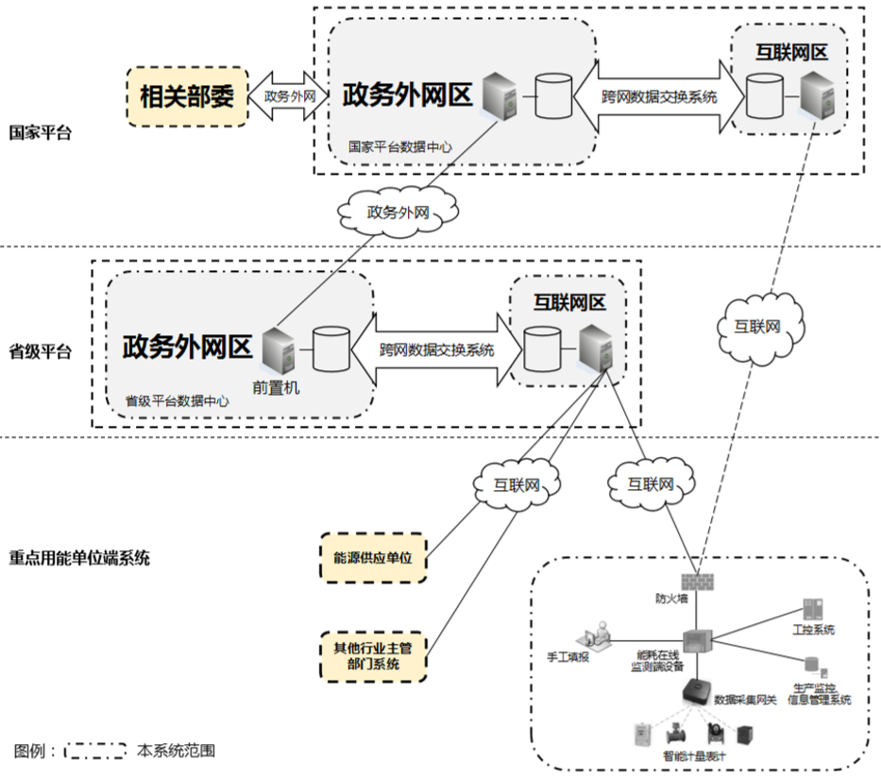
2017年9月25日 ，国家发改委、质检总局共同颁布了《重点用能单位能耗在线监测系统推广建设工作方案》（发改环资【2017】1711号）。云南省发展和改革委员会、云南省市场监督管理局联合制定了《加快重点用能单位能耗在线监测系统建设的通知》（云发改资环【2019】628号）等通知，明确要求2020年8月31日前，要完成省级平台和年综合能源消费量达5000吨标准煤以上的重点用能单位接入端系统建设，并实现重点用能单位、省级平台与国家平台对接。

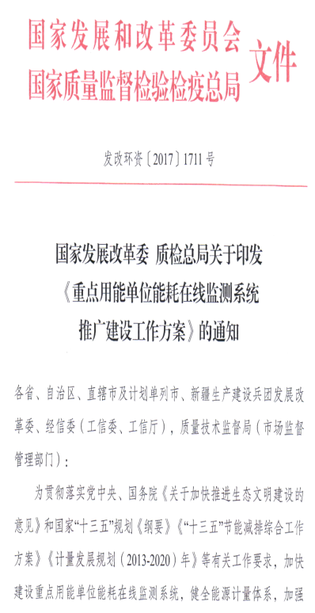
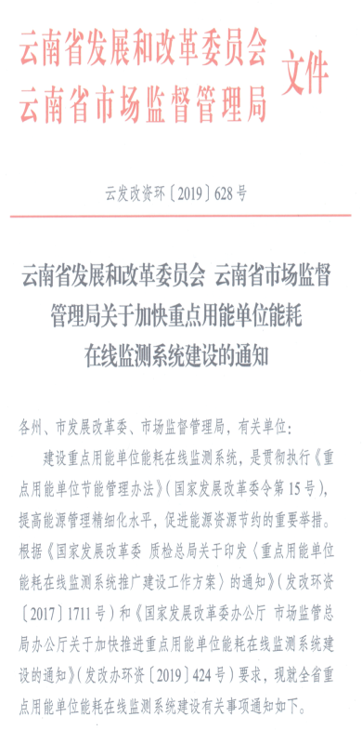
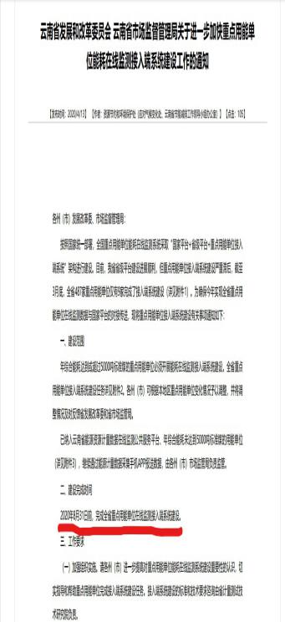
一、目录
公司介绍
系统介绍
经典案例
荣誉资质

二、公司简介
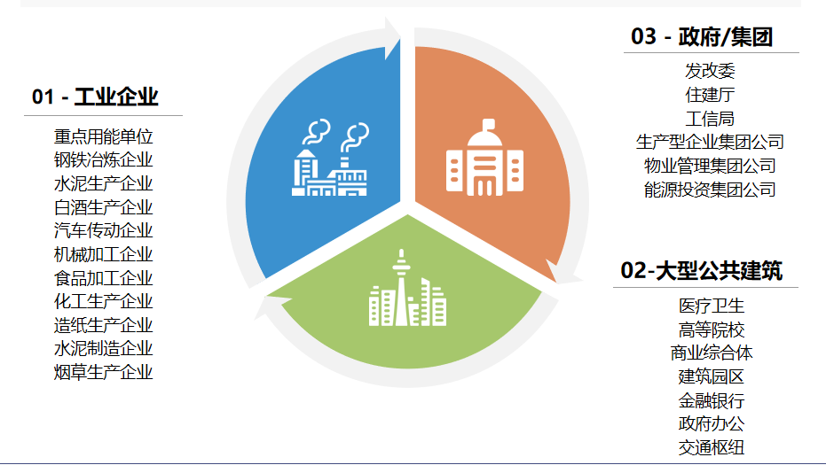
云南晟豪能源科技有限公司位于昆明市五华区威远街龙园166号金威阁1001号，是云南深隆环保（集团）有限公司旗下的全资子公司，是一家为不同的用户群体提供包括系统设计、咨询、软硬件产品、定制化开发、项目实施、运行维护在内的能源管理的整体解决方案的综合型高新技术公司。
公司拥有一支由教授、行业专家组成的研发团队，通过多年行业的经验积累，先后研发出了环保监测系统、EMS能源管理系统、运维管理平台等产品，获得多项专利、知识产权证书和软件著作权登记证书，部分产品通过了3C、CE等多项认证。
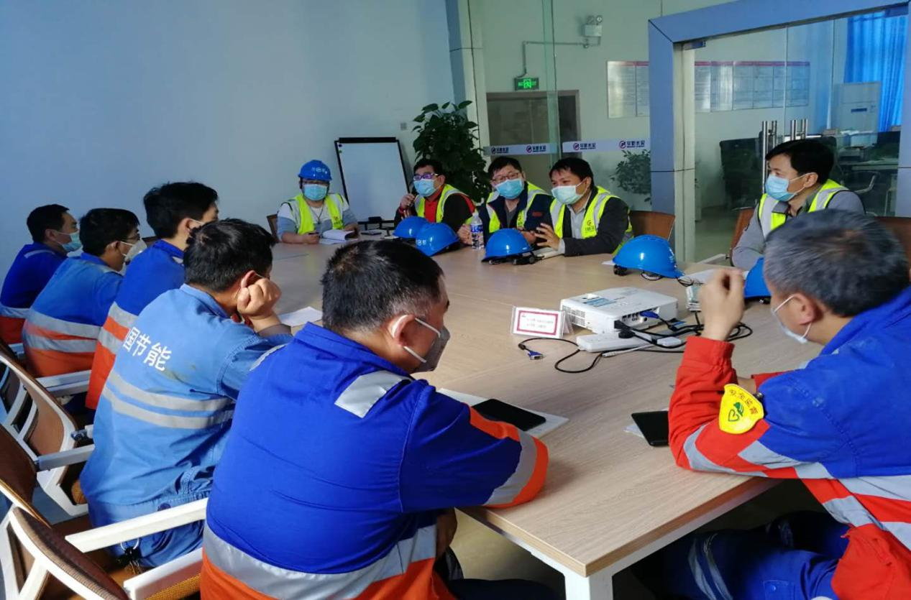
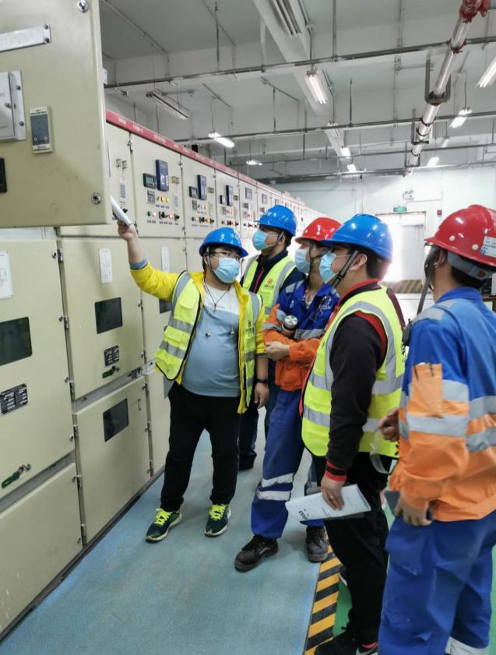
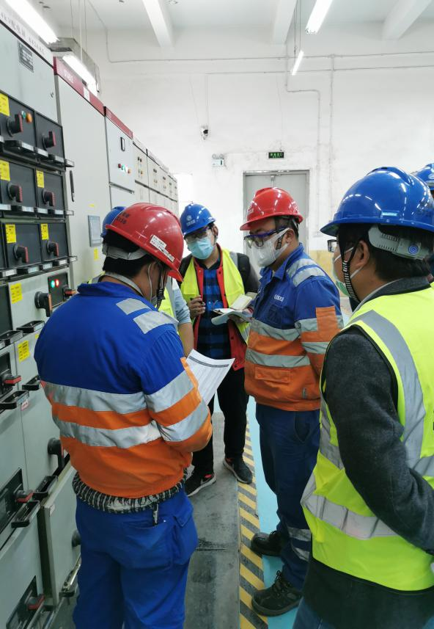

三、系统介绍
由能源管控（EMC）、节能改造和控制（EST$ESC）、电能质量（PQ）等子系统组成，通过对重点用能单位的用能设备、主要工艺设备、主要耗能设备的能耗和工况进行全面监测、诊断与分析，采用设备节能、工艺优化节能、管理策略优化节能等多种手段相结合的方式，为重点用能单位提供适应用户生产线工艺工况差异化特点的系统节能产品、节能策略方案、节能管理与服务平台，进而构建“企业（集团）能源管控中心”，为重点用能单位经济用能、合理用能提供产品、技术、策略、方法和信息支持，使重点用能单位整个生产线实现节能降耗的目的。
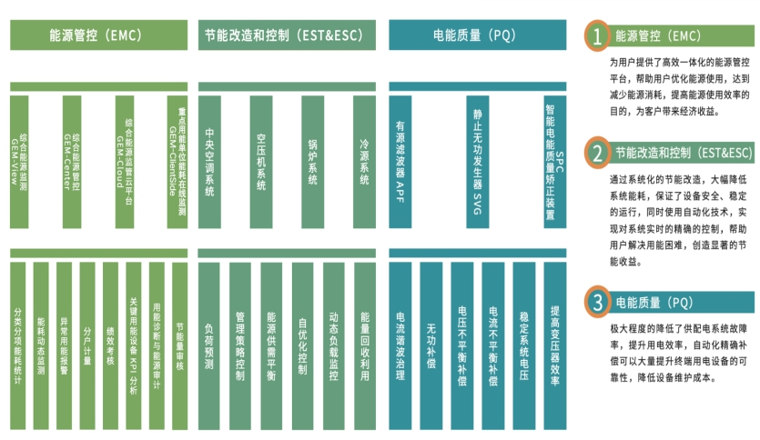

- 技术规范
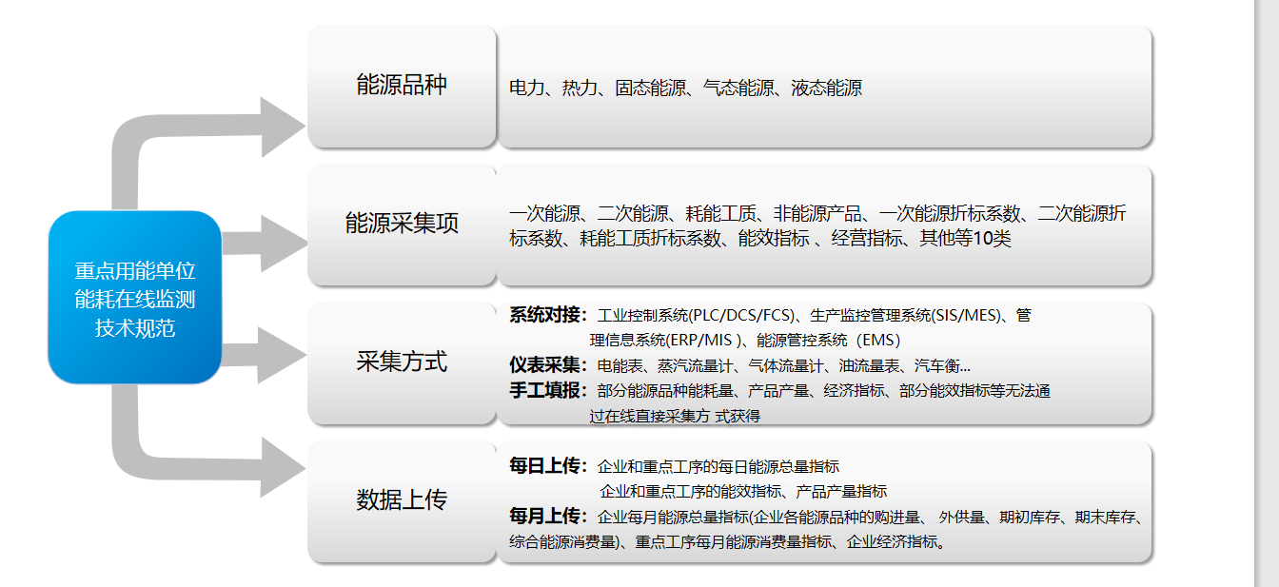

（二）系统功能
- 基础功能：能源管控（EMC）
- 建立能源数据采集网络提供交钥匙安装服务；
- 构建能源在线监测系统的硬件和软件系统平台；
- 能源数据按照相应的平台上传规范与要求实现上传（能源在线监测省级平台），并通过相关政府部门验收；
- 提供能耗在线监测接入端系统满足于相关标准要求的持续升级服务；
- 提供能耗在线监测接入端系统配套数据采集与数据上传接口；
- 提供能源资源消耗/消费管理、统计与分析、报表生成与上报等功能；
- 提供在线咨询及数据异常提醒与指导服务；
- 开放能耗在线监测接入端系统API接口，支持第三方系统数据接入，当需要
- 和其他软件对接时，及时提供支持服务。
- 免费提供1年的质保服务。
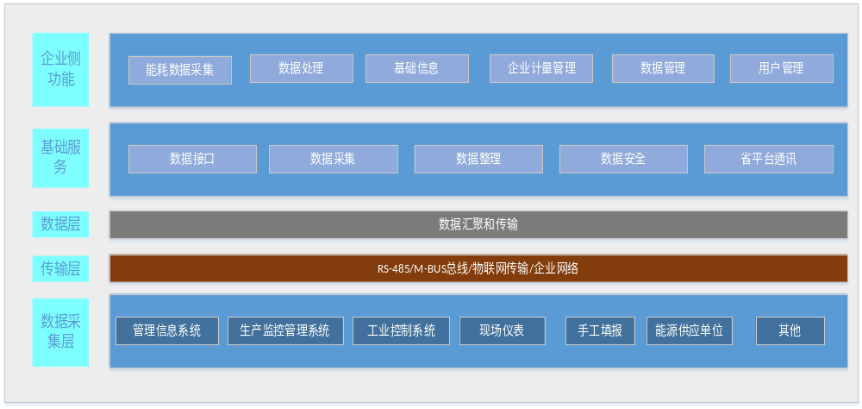

- 系统拓展：节能改造和控制（EST$ESC）、电能质量（PQ）
节能改造和控制（EST$ESC）、电能质量（PQ）是基于能源在线监测系统POI-CLOUD开发的系统平台，通过对用能单位能量转换、利用和回收三环节实施动态监控、数据分析和管理，改进和优化以及能量平衡调配，实现能源管控的自动化和信息化，达到提高能效和节能的目的。主要有以下功能模块：
功能模块 | 功能介绍描述
可视化看板 | 对接看板、全厂/区域生产能耗看板、能源质量看板、节能效益看板、生产告警看板；
运行监测 | 能源计量仪表、重点设备采集参数集中监测；
告警追溯 | 设置告警规则、严重级别、指定告警接收人；实现通讯告警、指标告警（能耗/单耗）、运行参数告警、关联告警、告警事件追溯。
能源管理 | 能效分析、能源流向、峰谷分析、平衡分析、能源质量、容需分析、智能抄表、手工抄表，有效提升企业能源效率管理水平，是系统挖掘企业节能潜力的重要抓手。
报表管理 | 自定义报表、能耗报表、自动抄表多样化报表自动生成导出/打印。
产量管理 | 产量数据统计录入，实现生产单耗统计。
数据分析 | 趋势分析、相关分析、对标分析；通过数据分析挖掘企业节能潜力，车间/产线/设备/班组能效对标分析，形成绩效考核依据。
能源预测 | 综合生产计划、负荷、历史能耗数据等因素预测未来一段时间用能。
手机APP端 | 打破了时间与地域的条件限制，随时随地的了解企业生产能效水平、能耗水平及波动情况等信息。

（三）系统架构
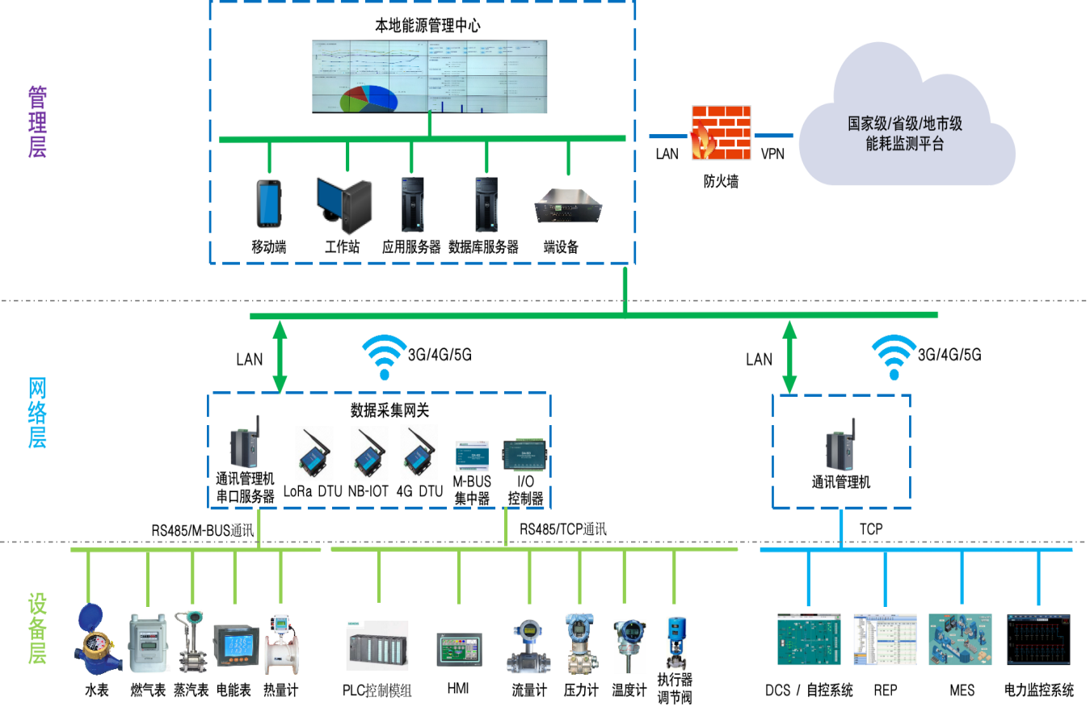

（四）能耗数据采集器
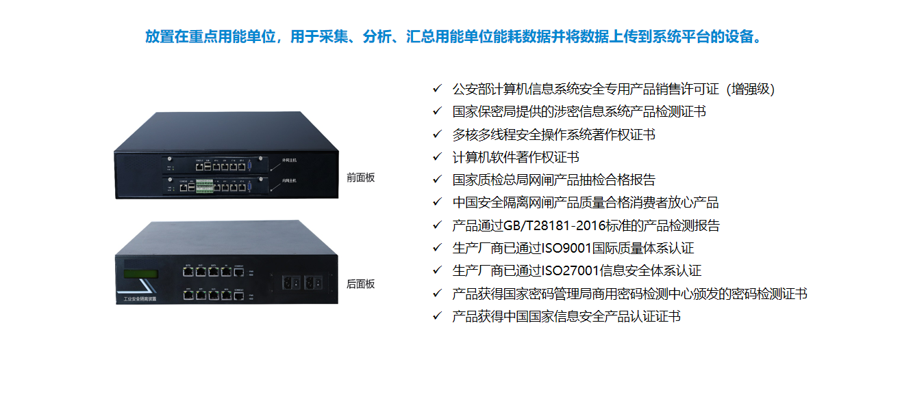
（五）政府平台对接
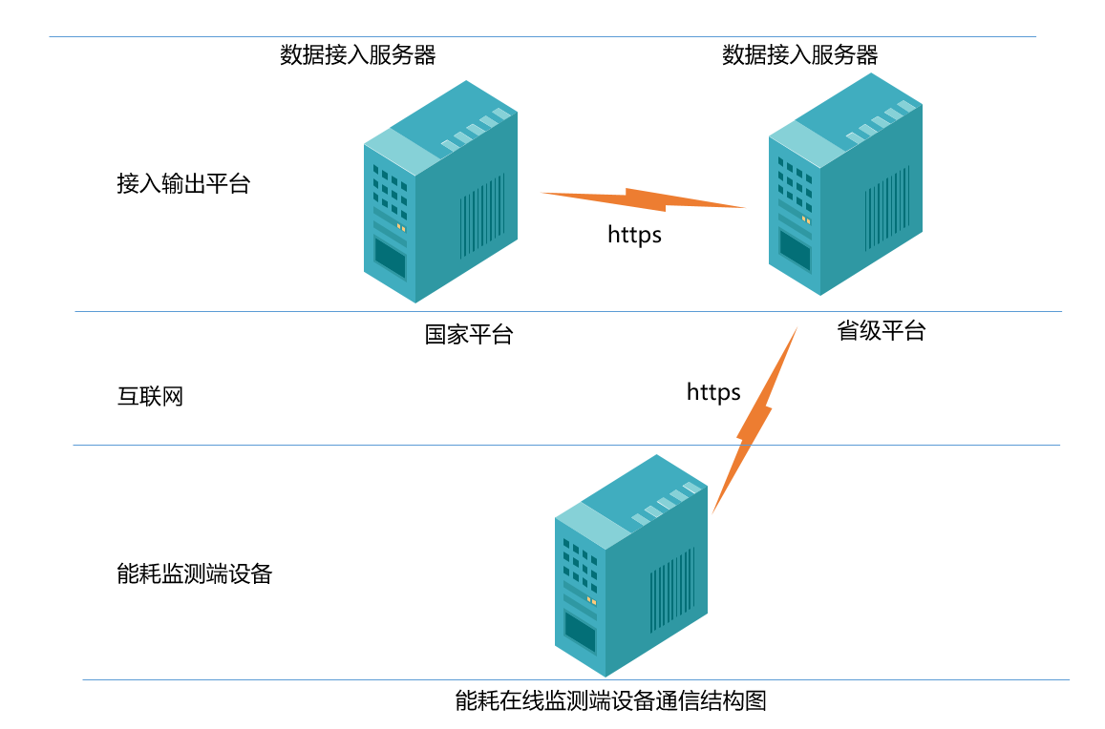

三、经典案例
- 华新水泥（丽江）有限公司
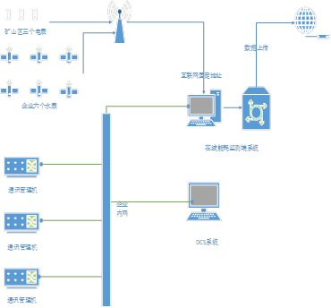
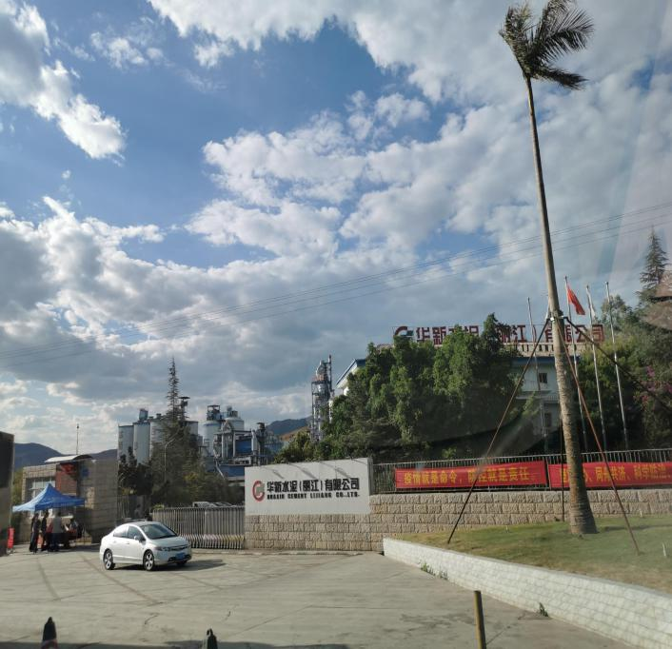
- 建立一套企业综合能源管理系统，达到对系统中所有的数据的统计分析；
- 将各车间的表计进行实时监测，采集所有的实时生产数据；
- 对各车间的生产流程进行统一的监视和管理；
- 将各车间的用能历史数据进行存储，方便快速、高效的对现场生产数据进行查询和处理；
- 给出企业所需的物料平衡和能量平衡报表，实现快速的能量需求预测；
- 进行数据整合组态，可以组态在一张趋势图上进行比对、分析数据；
- 实现对影响能源安全的因素进行实时监控；
- 对大型用电设备的运行工况、开关状态、保护信息、实时运行数据进行监控。
- 对企业的用能概况、能源流程及能源消费指标的计算分析
- 对关键设备（比如空气压缩机、水泵、风机、锅炉、汽机、电机等）的运行状态、运行性能、实时能耗进行监控，并计算设备效率和能源转化率，加强关键设备的管理。

- 华新水泥（云龙）有限公司
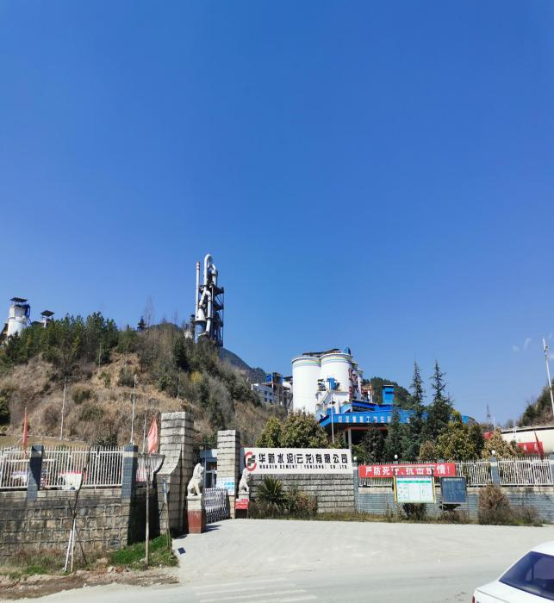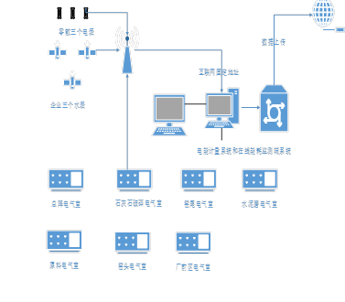
- 在不影响原电表数据上传的同时，新增加70块三相多功能电力仪表，实时监测车间及配电室的电表、水表，采集所有的实时生产能耗数据；增加6块智能远传水表，实现自动采集各区域的用水量；
- 对企业能耗数据进行结构、排名、趋势、诊断、预测等分析，为下一步的企业节能改造提供数据依据。
- 提高智能管理水平，对用能信息自动采集与分析，免去烦琐的人工抄表和填报操作。
- 企业能管中心的建设，将彻底解决能源核算的数据依据与数据可信度问题，量化能源质量、数量指标，使企业的能源成本“可视化。
- 系统可自动生成能耗报表，为企业能耗审计、管理等提供数据支撑。
- 提高企业能源消耗管理水平，节省能耗支出，提高企业的竞争力及影响力。

